DESARROLLO DE APLICACIONES WEB ENTORNO SERVIDOR:
DIARIO DE PRÁCTICAS
Alumno: Fara Santeyana, María Guillermina.
NIA: 13298631. Curso: 2do DAW.
Instituto: I.E.S La Sènia.
Año: 2025-2026.

 | Descripción actividad | Orientaciones | Observaciones
Lunes 09/03 | Presentación firma de contratos, conocer la empresa y equipos. Entrega de portátiles instalación y configuración de herramientas de trabajo. Dinámica kanban con planteamiento de tareas | Organización y presentación
Martes 10/03 | Repaso de comandos de Linux y bash  Repaso intensivo de git, merge request y creación de contenedores Docker. | Git, docker, bash. | Repaso y nivelación de conocimientos
Miércoles  11/03 | Trabajo en equipo para conocer el nivel de los integrantes. Creación de proyecto springboot, h2, Jpa. Modelo-Vista-Controlador. Creación de API. Endpoints. Vinculación con frontend JS. Control de versiones gitlab, resolución de conflictos. | Springboot, java, javascript, h2, Jpa, git. MVC. API. Endpoints. | Pequeño proyecto grupal de 3 integrantes para conocer el nivel y observar trabajo en grupo. 2 para el back y 1 para el front.
Jueves 12/03 | Explicación conceptos de principios SOLID, Clean Code, Diseño simple. Ejercicios usando estas modalidades. Explicación de metodologías AGILE, YouTrack. | pilares para mantener código legible, mantenible, flexible y escalable. | Ejercicios prácticos para aplicar.
Viernes 13/03 | Explicación y prácticas de metodologías de eXtreme Programming y calidad. Prácticas aplicando TDD Pair Programming. | Metodología ágil de desarrollo de software centrada en la calidad, retroalimentación continua, para mejorar la eficiencia | Trabajos en equipos para aplicar las metodologías aprendidas.
Código aplicado miércoles 11/03
Se nos planteó la siguiente actividad para conocer el nivel con el que contamos (no podíamos usar IA’s, claro) y para conocer como trabajamos en equipo. Los puntos a trabajar eran: arquitectura, backend y frontend, se nos dejó a elección las tecnologías a usar. Nosotros escogimos, arquitectura MVC; java con springboot, endpoints, sql bases de datos; para el frontend optamos por JavaScript Vanilla (Código del frontend no lo tengo porque olvidé clonar el repositorio).
Estructura del proyecto:
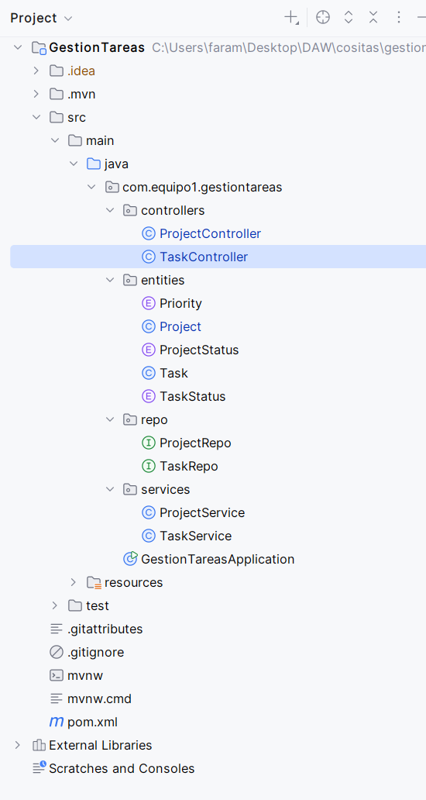

Primeras Inserciones
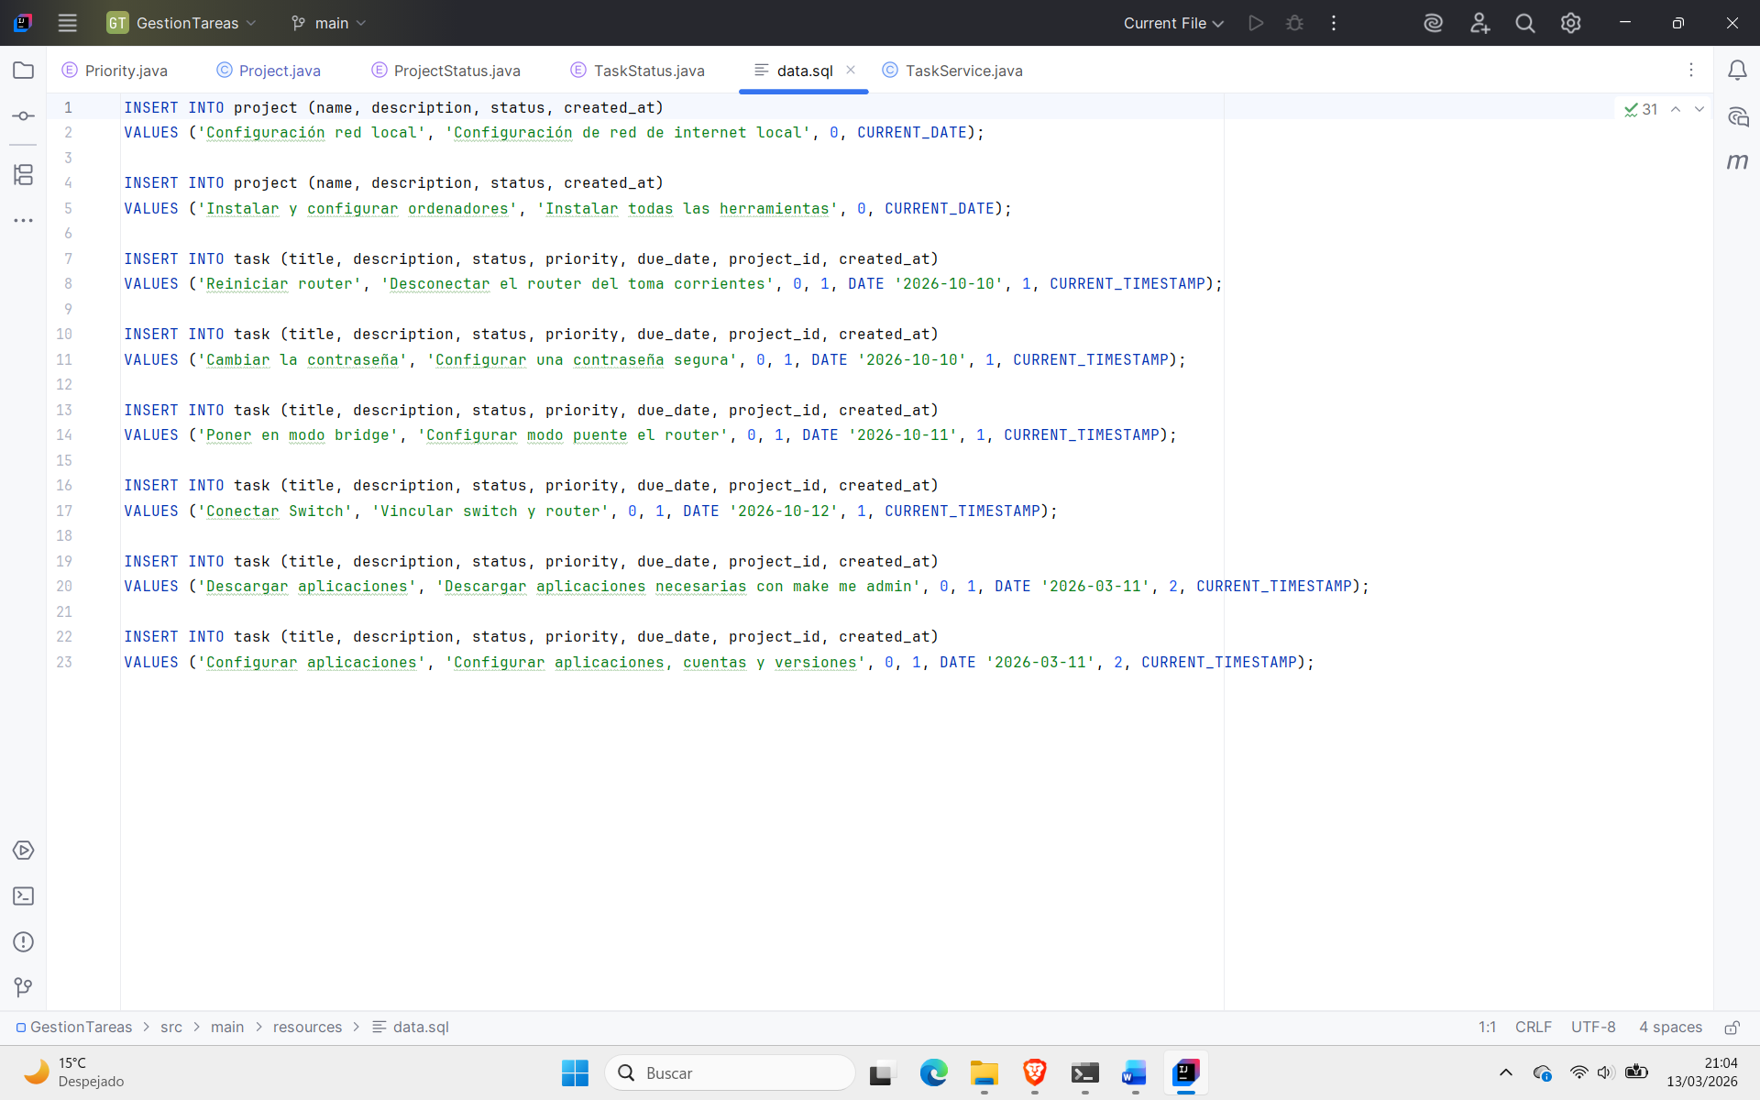
Modelo, entidades
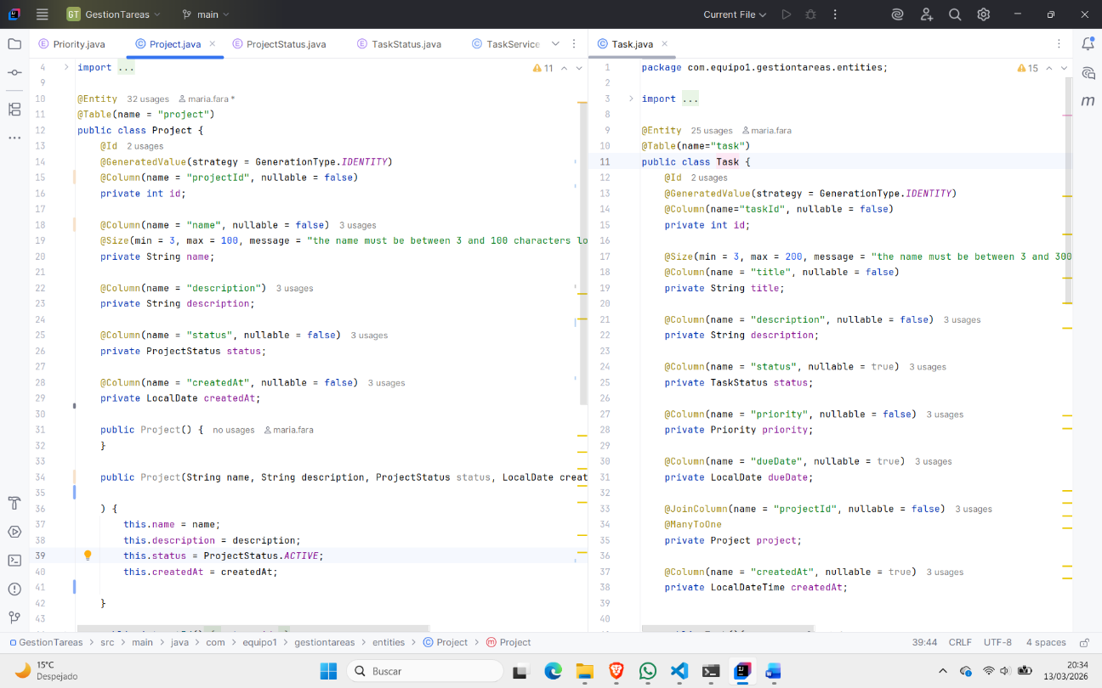
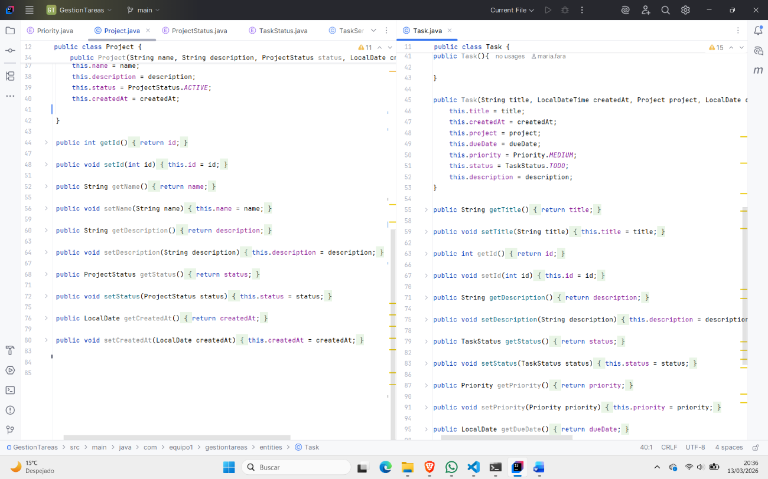

Controlador

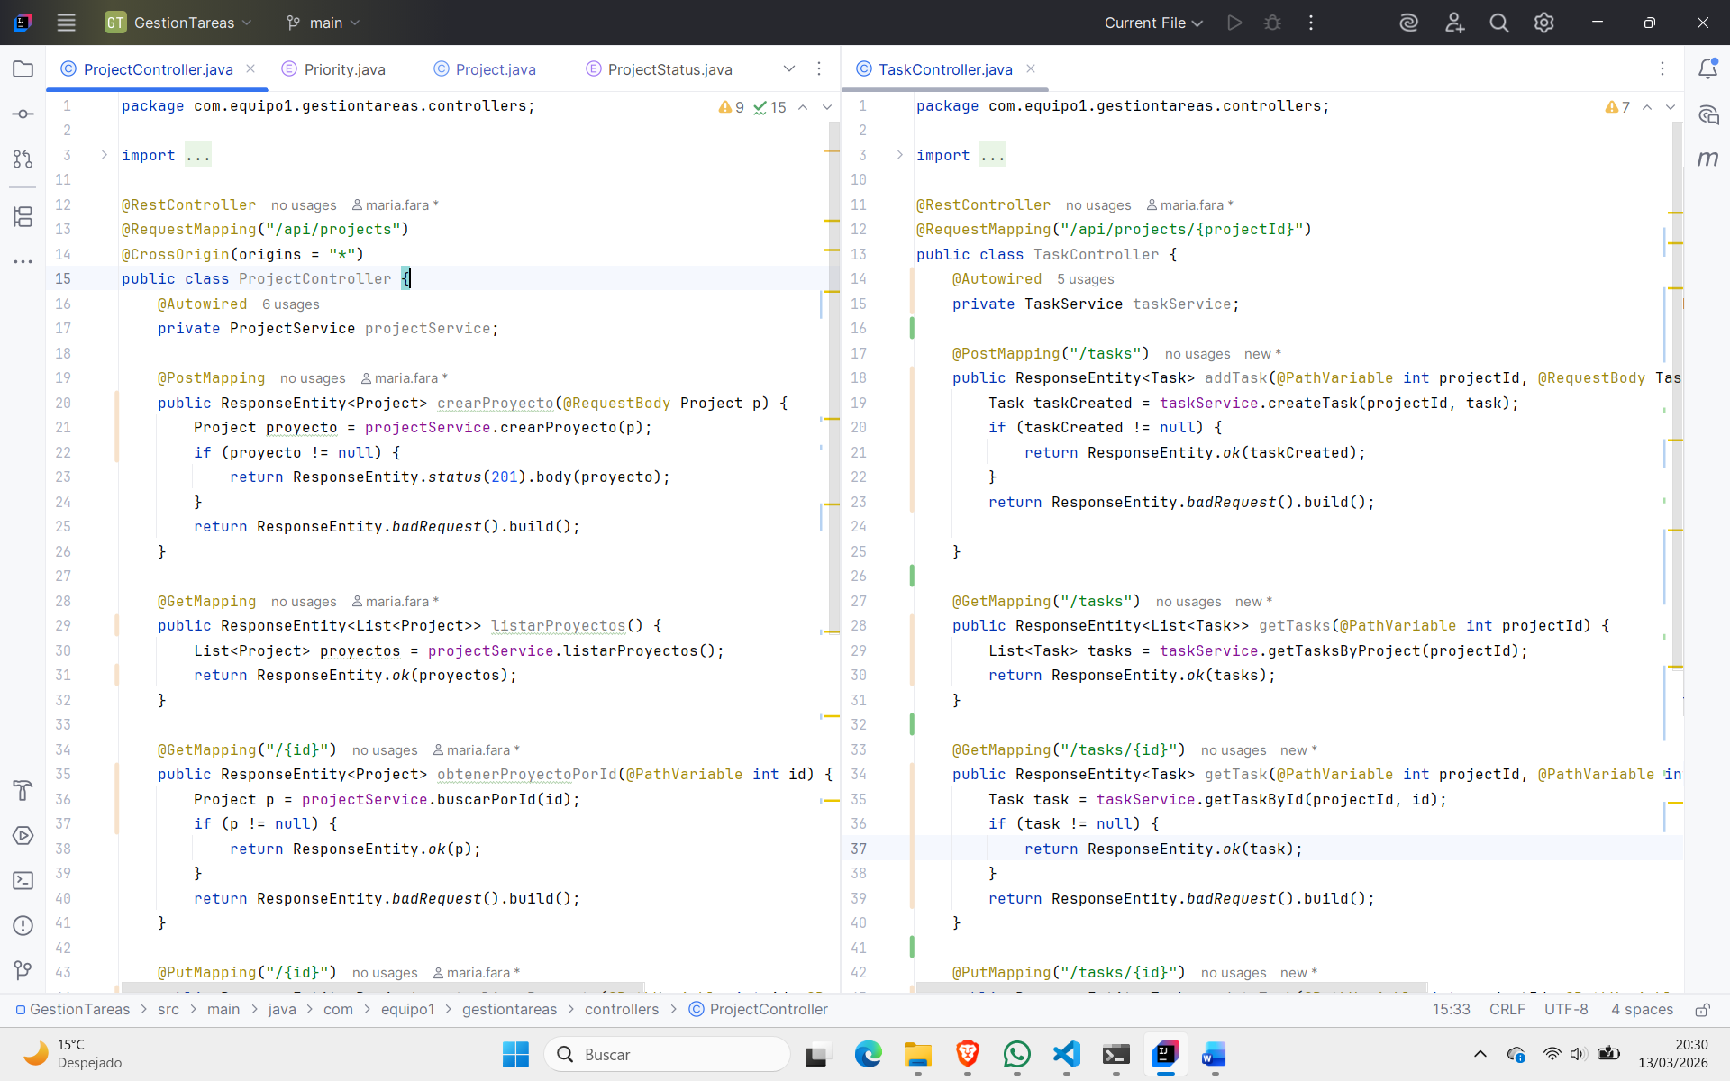

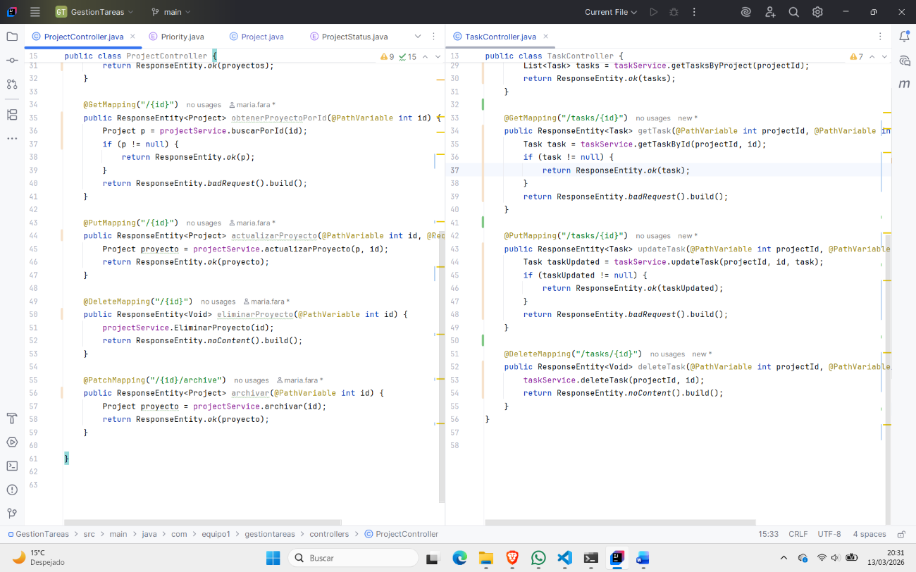
Implementaciones
